

**9. РАБОТА С НОВОЙ ПОЧТОЙ**

Для отправки Новой Почтой, образцов, документов или готовой продукции НО12, должен получить заказ от 2-го отделения на вывоз и заказ НП.

Далее звоним НП, вызываем курьера для забора по адресу Дніпропетровська обл., м.Кам`янське, пр.Гімназичний, 44, озвучиваем вес, кол. мест (пачек), продукция всегда упакована по стандартам НП, погрузить у нас есть кому, временной интервал согласовываем по готовности на производстве. Далее получив номер заявки, передаем его в чат «Производство Биг-Беги».

Отследить все отправки можно на сайте НП в личном кабинете:

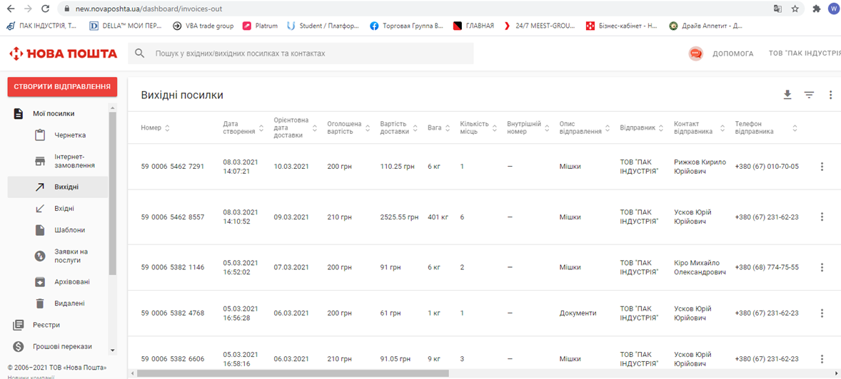

Так же здесь мы видим, точную сумму по стоимости доставки.

Пример обработки задачи от менеджеров по отправке заказа клиенту:

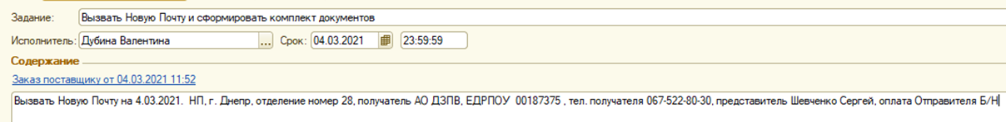

Получив всю информацию от 2-го отделения, на основании заказа поставщику создаем заявку перевозчику, далее на основании заявки создаем ТТН, перевозчиком по факту и для печати указываем контрагента «Новая Почта».

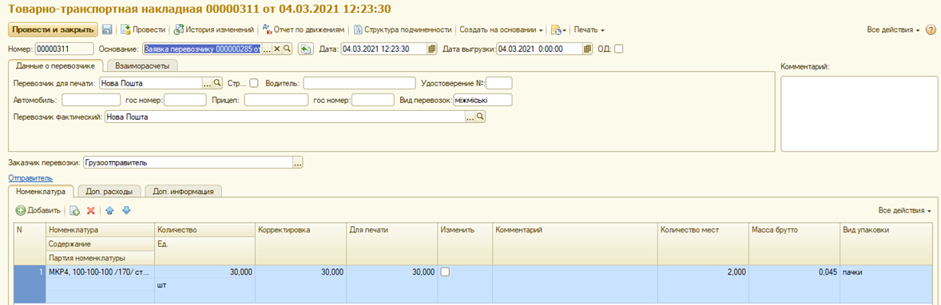

Взаиморасчеты, где оплата за наш счёт, ставим ориентировочные 6 грн. за 1 мешок. В конце месяца все взаиморасчеты по отправкам НП за наш счёт должны быть откорректированы точной суммой, которую мы берем из отчёта в личном кабинете НП.

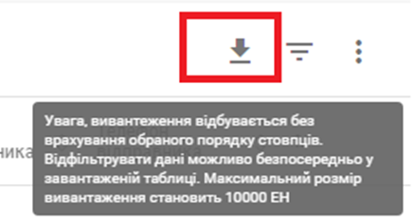

Скачиваем отчет за месяц, из данных в отчете вносим в каждую ТТН верные расходы по НП.

С 2023 года, на территории производства появилось отделение НП №15, в связи с чем большинство отгрузок теперь выполняются непосредственно от туда.

С февраля 2023 года для ТОВ ПАК ИНДУСТРИЯ действует скидка на все услуги НП 13%

Контакты НП:

Сергей курьер 0674060914

Антон ВИП персональный менеджер 0676723401

РО 15го отделения Александр 0662653902

Вызов курьера 0674450066